PŘEBALOVÁNÍ DĚTÍ
Novorozeneckém a kojeneckém období:
Novorozenec je přebalován v souvislosti s kojením osm až desetkrát za den. Vhodné je dítě přebalit převážně před kojením. Správné přebalování se matka můžete naučí již předporodním kurzu nebo v porodnici.
Důležitým faktorem je dbát na bezpečnost dítěte na přebalovacím pultu, bylo popsáno mnoho až smrtelných úrazů dětí. Taktéž je nutno provádět správnou péči o konečník a genitálie, podle pohlaví dítěte. Nesmírně důležité a nutné je vybírat a používat i vhodné pleny a další pomůcky.
Přebalování novorozence:
- Prevence vady kyčlí (široké balení)
- 10-15 stolic denně, možná několikadenní pauza
- Průměrně spotřebuje asi 20 plen denně
- Pokud jsou používány kvalitnější pleny, není nutno měnit při každém močení
- Přebalování vždy před kojení , méně často po kojení
- Hodnocení reakce kůže , prevence opruzeniny

Kdy dítě přebalit:

Většinou upozorní pláčem, plena je mokrá nebo plná. Novorozence přebalujte co nejčastěji, je vhodné přebalovat před kojením, ráno po probuzení i večer před spaním a také v noci. Někdy je nutné přebalovat jak před kojením, tak po, zejména u kojenců.

Příprava:
- Nachystejte vhodné místo ( přebalovaní pult, podložka, postýlka, komoda..)
- Čisté plenky (jednorázové, látkové, případně „bezplenková metoda“)
- Voda, popřípadě speciální dětské mýdlo (jemné čistící ubrousky) – neparfemované, bez alergenů a barviv
- Buničité nebo odličovací tampóny
- Ručník při omývání
- Ochranný krém pro prevenci opruzenin (Rybilka, B-panthen mast)
- Nepropustná podložka – přebalovaní podložka
- Sáček na znečištěnou plenu
- Čisté oblečení pro případ znečistění
- Oblíbená hračka

Dodržujte zásady bezpečnosti a hygieny
I malé miminko se samo v nestřežené chvíli může přetočit, takže i chvilička nepozornosti může vést k tragickému pádu z pultu nebo podložky. Pokud sebou hází, přidržujte ho jednou rukou a snažte se jej uklidnit slovy nebo odveďte jeho pozornost oblíbenou hračkou.
.
Po každém přebalování opláchněte zadeček nejlépe pod tekoucí vodou a poté ještě vyčistěte vlhkou gázou. Zadeček utírejte jedním tahem od genitálií ke konečníku, ne naopak, jinak se do genitálií může zanést zbytky stolice.
U holčiček při čištění i koupání jemně roztáhněte stydké pysky a jemně je omyjte a osušte tzv. tupováním.
U chlapečků se dříve při každém koupání přetahovala předkožka přes penis, to se dnes ale nedoporučuje, zejména je-li zúžená, jen málo novorozenců ji má volnou. Stačí jej jemně omýt a pokožku pod ním. Přetahovat můžete až od dvou, tří let, ale každý pediatr má na to jiný názor.
Po omytí můžete použít i ochranný krém.
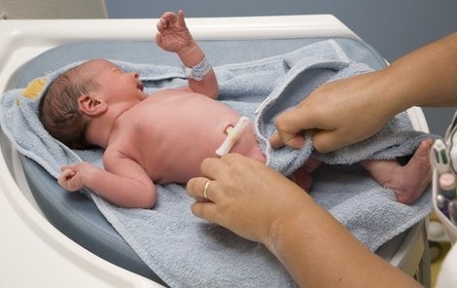

Novorozenecký sklad plen:

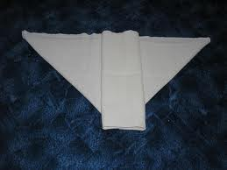

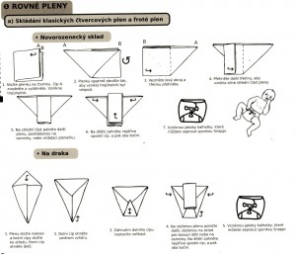

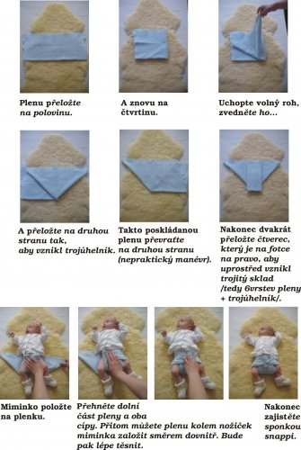

Jaké vybrat plenky?
Jednorázové plenky dobře absorbují, chrání pokožku před vznikem opruzenin, infekcí a kožních potíží způsobených vlhkem a teplem. Jejich používání je jednoduché a rychlé. Pleny se vyrábějí v různých velikostech podle věku a hmotnosti dítěte (do čtvrt roku Newborn a Mini, od 4 měsíců velikosti S, M až XL). Jejich nevýhodou je, že nejsou příliš ekologické a zejména zpočátku jich za den spotřebujete hodně.
Látkové pleny vyžadují více péče a hůře absorbují. Mnoho maminek se k nim ale v posledních letech opět vrací.
Alternativou mohou být bambusové nebo konopné pleny, které jsou sice dražší, ale čistě přírodní, mají protibakteriální a antiplísňové účinky, jsou savé a prodyšné, lze používat opakovaně.

Vhodné pleny:
- Musí držet ne těle dítěte
- Nesmí bránit v jeho pohybu
- Pokud značka dítěti sedí, neměň ji (riziko alergické reakce)
- Prodyšné
- Savé
- Nevyvolávající alergii

Literatura a zdroje:

- Film Babies, 2010

- http://www.babytelevize.cz/video/bezplenkova-metoda-152/
- https://www.youtube.com/watch?v=uDAPSHDbJB4
- www.youtube.com – bezplenková metoda, přebalování, …
ttp://www.youtube.com/watch?v=qY-d46-gP

